**LABWORK 3**

NAMA : LINA NURULLAILI

NIM : K3521039

1. **Latihan 1**

Scipt HTML:

<!DOCTYPE html>

<html>

<head>

<title>Latihan1</title>

</head>

<body>

<h1>Image Sederhana</h1>

<img src="https://cdn.pixabay.com/photo/2012/04/12/21/26/cow-30710_1280.png" width="30%">

<img src="https://cdn.pixabay.com/photo/2012/04/12/21/26/cow-30710_1280.png" height="30%">

</body>

</html>

Hasil dari script diatas adalah:

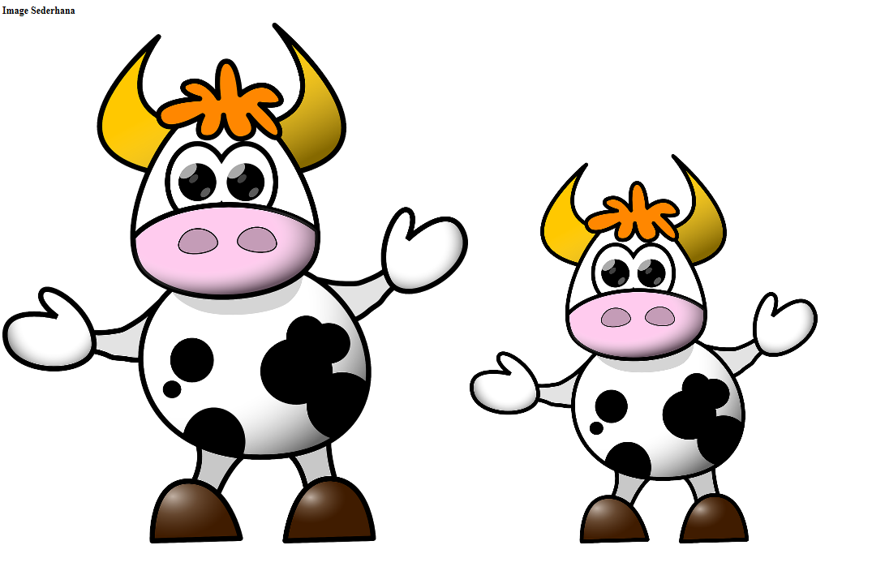

Alasan ukuran kedua gambar di atas berbeda adalah karena terdapat perintah widht dan height yang berfungsi menentukan panjang dan kebar gambar. Atibut widht berfungsi menentukan lebar gambar. Sedangkan atribut height berfungsi menentukan tinggi gambar. Maka dari itu tampilan gambar yang menggunakan atribut widht terlihat lebih besar daripada atribut height.

1. **Latihan 2**

Script HTML:

<!DOCTYPE html>

<html>

<head>

<title>Latihan2</title>

</head>

<body>

<center>

<h1>Frame Sederhana</h1>

<ul>

<iframe src="https://ptik.fkip.uns.ac.id/" frameborder="0%" width="50%"></iframe>

</ul>

</center>

</body>

</html>

Hasil dari script diatas adalah:

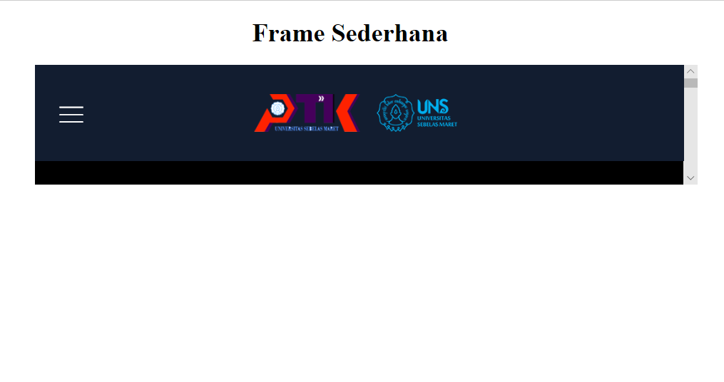

Alasan halaman tidak semua dapat dikenai iframe adalah karena tidak semua web mengizinkan halaman web nya dikenai iframe. Jadi hasil output diatas tidak menampilkan keseluruhan karena website PTIK UNS tidak mengizinkan halaman web nya dikenai iframe.

1. **Latihan 3**

Script HTML:

<!DOCTYPE html>

<html>

<head>

<title>Latihan3</title>

</head>

<body>

<h1>Menu Sederhana</h1>

<ol type="1">

<li><a href="latihan 1.html">Latihan 1</a></li>

<li><a href="latihan 2.html">Latihan 2</a></li>

<li><a href="latihan 3.html">Latihan 3</a></li>

<li><a href="https://www.youtube.com/">Youtube</a></li>

</ol>

</body>

</html>

Dari script di atas diperoleh hasil berikut:

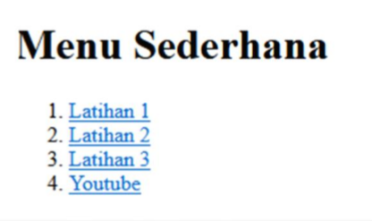

Perbedaan petik satu dan petik dua adalah:

* Tanda petik satu: Tidak dapat menampilkan isi variable. Hanya bisa menampilkan nama variable itu sendiri.
* Tanda petik dua: Dapat otomatis menampilkan isi variable jika didalamnya terdapat variable nya.

1. **Latihan 4**

Script HTML:

Latihan 4a

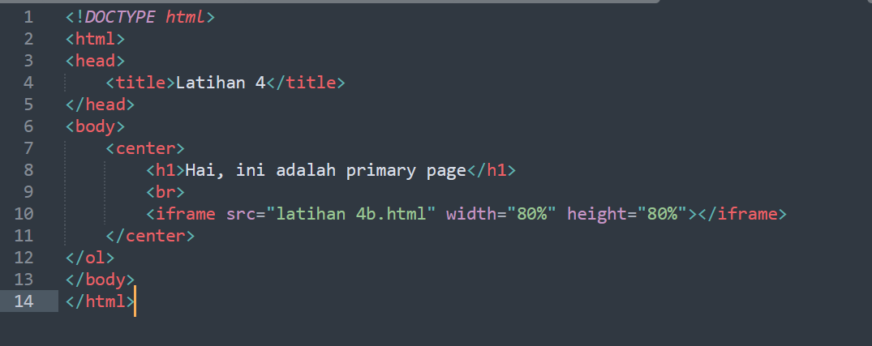

Latihan 4b

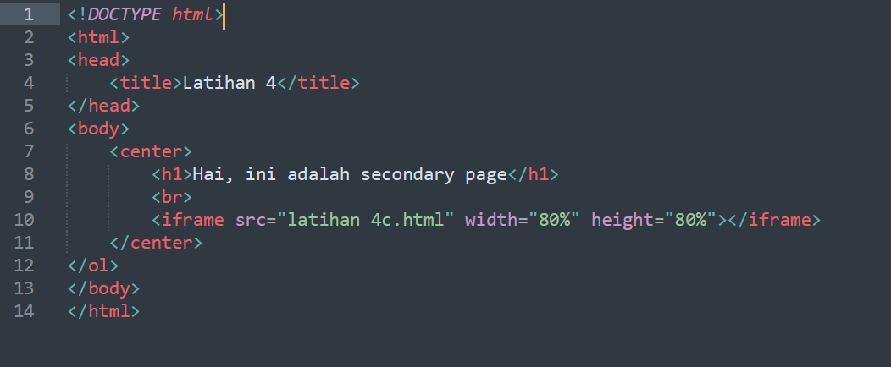

Latihan 4c

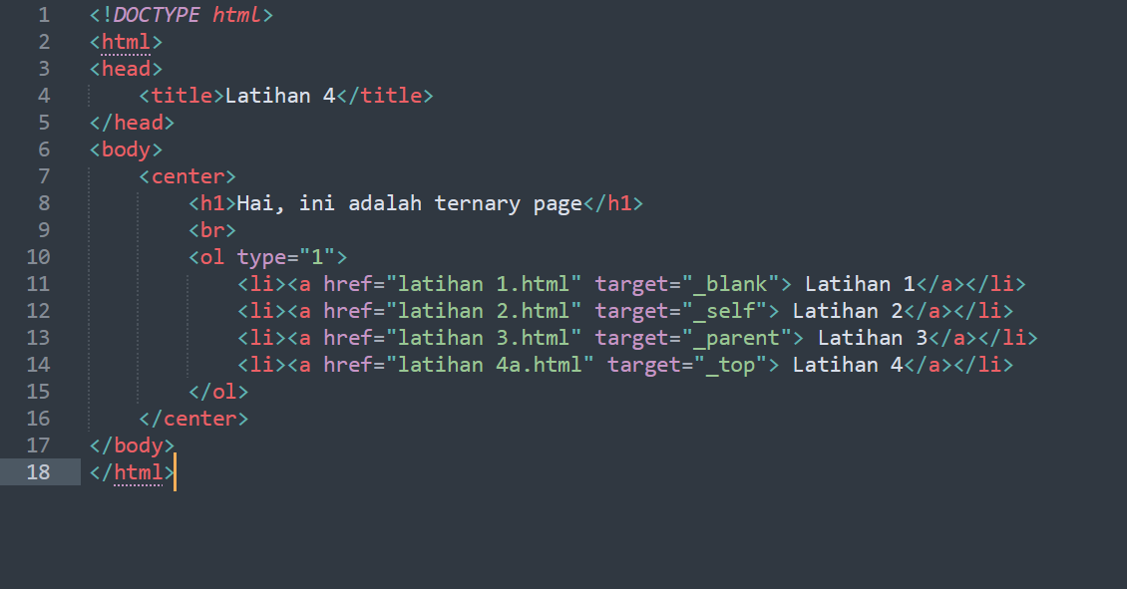

Dari ketiga script diatas hasil dari script latihan 4a adalah:

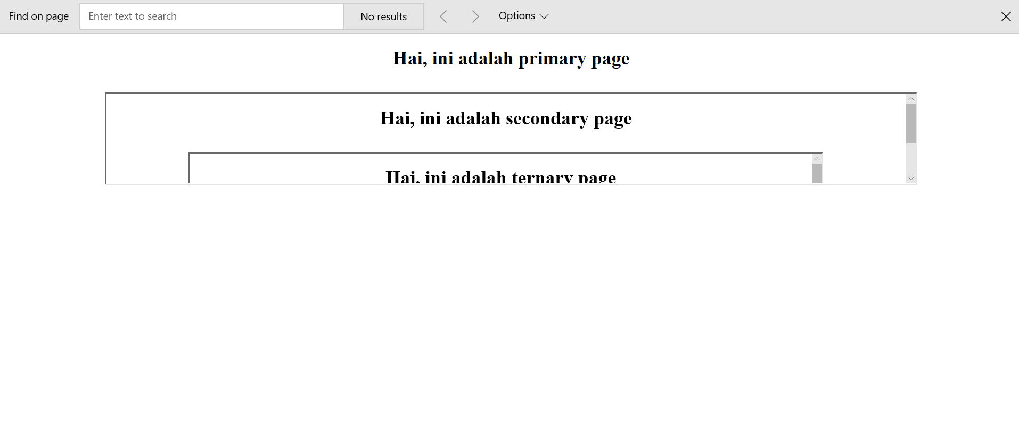

Dan hasil dari script latihan 4b dan c sudah termasuk kedalam 4a karena isi dari latihan 4a adalah latihan dari 4b sedangkan isi dari latihan 4b adalah 4c itu sendiri.

Dan didalam hasil 4c terdapat 4 link. Perbedaan 4 link diatas adalah:

* Link pertama: Terdapat perintah atribut *_blank* yang berfungsi untuk membuat windows sendiri.
* Link kedua: Terdapat perintah atribut *_self* yang berfungsi untuk membuka windows di windows yang sama.
* Link ketiga: Terdapat perintah atribut *_parent* yang berfungsi windows yang dibuka di windows induk.
* Link keempat: Terdapat perintah atribut *_top* yang berfungsi window yang dibuka mengganti keseluruhan isi window

1. **Latihan 5**

Script HTML:

<!DOCTYPE html>

<html>

<head>

<title>Latihan 5</title>

</head>

<body>

<center>

<h2>FORMULIR PENDAFTARAN ANGGOTA PERPUS</h2>

<table>

<tr>

<td>Nama Lengkap</td>

<td>:</td>

<td><input type="text"></td>

</tr>

<tr>

<td>Tempat Lahir</td>

<td>:</td>

<td><input type="text"></td>

</tr>

<tr>

<td>Tanggal Lahir</td>

<td>:</td>

<td><input type="Date"></td>

</tr>

<tr>

<td>Jenis Kelamin</td>

<td>:</td>

<td><input type="radio" name='jenis_kelamin' value='pria'/>Pria

<input type="radio" name='jenis_kelamin' value='perempuan'/>Perempuan</td>

</tr>

<tr>

<td>Alamat</td>

<td>:</td>

<td><textarea cols="22" rows="3" ></textarea></td>

</tr>

<tr>

<td>No Hp</td>

<td>:</td>

<td><input type="number"></td>

</tr>

<tr>

<td>&nbsp;</td>

<td>&nbsp;</td>

<td><input type="submit" name="submit" value="Simpan"/>

<input type="reset" name="reset" value="Batal" /></td>

</tr>

</table>

</center>

</body>

</html>

Dari script diatas diperoleh hasil output sebagai berikut:

